清城区应急管理局安全生产工作简报
清城区应急管理局 2026 年 1月28日

清城区应急管理局联合区市监局对石角镇3家钢铁企业开展联合检查

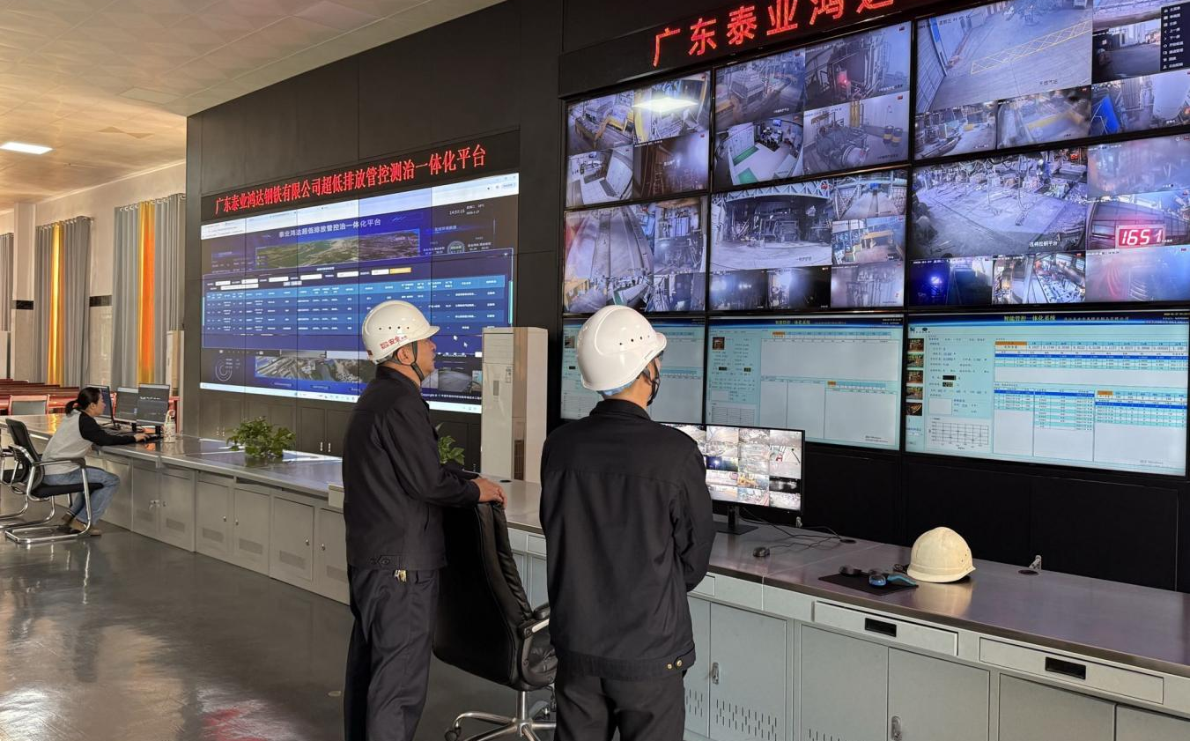
为深入贯彻落实习近平总书记关于安全生产的重要论述和重要指示批示精神，深刻汲取内蒙古包钢板材厂“1·18”重大爆炸事故教训，坚决防范遏制重特大事故发生，确保全区钢铁行业安全生产形势持续稳定。1月27日，清城区应急管理局联合区市监局和属地政府，对石角镇3家钢铁企业开展联合检查。
本次检查以“严查隐患、压实责任、保障安全”为目标，针对包钢事故中暴露出的问题，与企业安全负责人进行了深入的交流分析，通过深入生产一线、查阅台账资料等方式，详细对钢铁企业的安全生产落实、风险隐患排查治理、重点环节安全管控、应急处置准备和特种设备管理等方面进行了全面细致的检查，确保企业压实全员责任，确保安全风险有效管控。
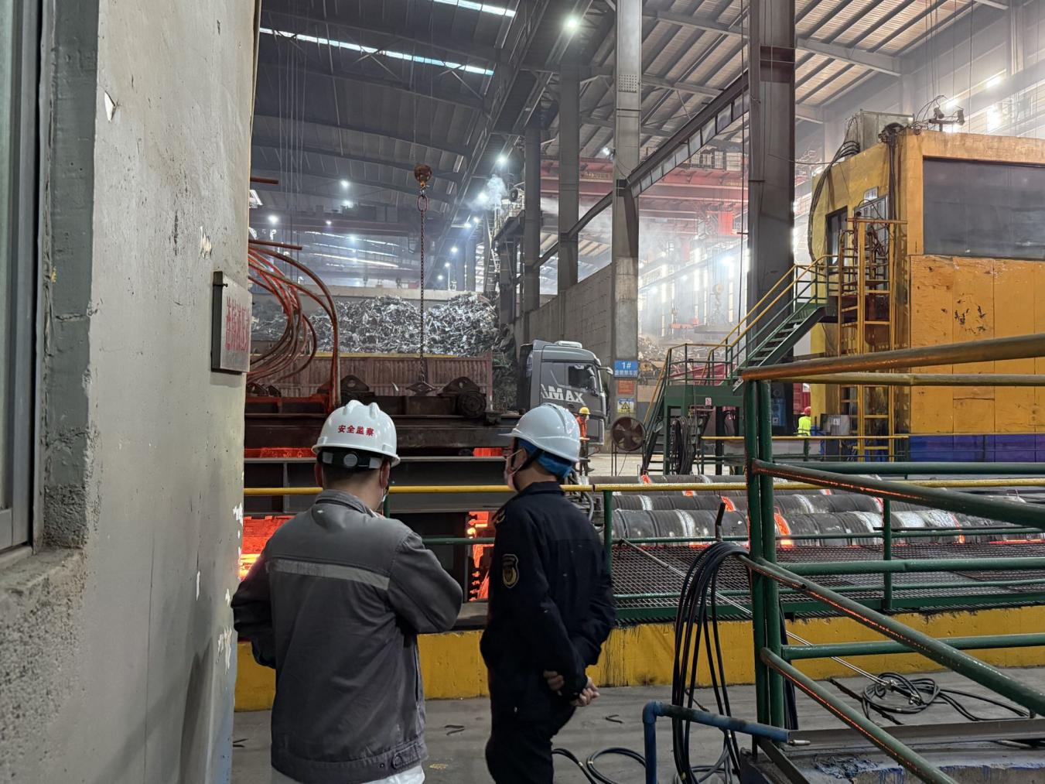
对于检查中发现的隐患问题，检查组现场向企业负责人进行反馈，要求企业制定整改措施，明确整改时限，确保隐患闭环管理，坚决杜绝设备“带病运行”。检查组强调，一是要提高思想认识，牢筑思想防线，坚决杜绝侥幸心理，切实履行安全生产主体责任，落实各项防范措施；二是要以包钢事故为鉴，举一反三开展全面自查自纠，加强设备安全检查，严防外包和高处等危险作业安全风险，加大人员教育培训力度，切实将安全措施落实到每个岗位；三是要严格落实值班值守制度，企业要全面加强春节期间值班值守安排，落实领导带班制度，确保人员在编在岗，时刻紧绷安全生产这根弦。
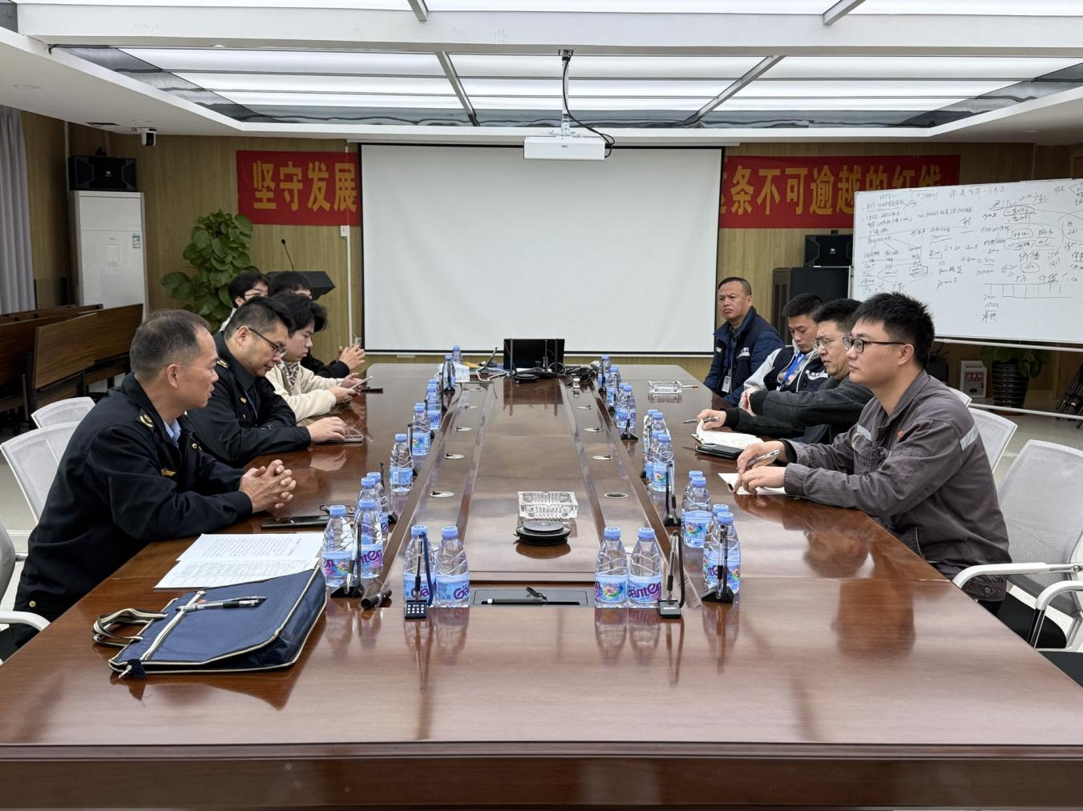
下一步，清城区应急管理局将持续强化与市场监督管理部门的联动，加强对重点行业领域的安全管理，切实将安全生产各项要求落到实处，共同维护全区安全生产形势持续稳定。

